光合作用的原理和应用学案

【学习目标】
1、掌握光合作用的发现及历史，了解其中运用的科学方法（重点）。
2、掌握光合作用的光反应、暗反应过程及相互关系（重难点）。
3、掌握影响光合作用强度的环境因素（重点）。
4、探究影响光合作用强度的环境因素（难点）。
5、掌握光合作用的概念及默写光合作用的总反应式。
6、初步掌握光合作用原理的应用。

【自主学习】
- 光合作用的探究历程（课前）

问题 | 时期和事件 | 实验分析
1、植物建造自身的原料是什么？ | 18世纪  中期以前 | 人们一直以为只有土壤中的水分是植物建造自身的原料，而没有考虑到植物是否从 中得到什么。
2、植物建造自身的原料仅是土壤中的水吗？ | 1771年  普里斯特利实验 | 实验结论：植物可以 空气。
3、重复普利斯特利的实验，为什么有人成功，有人失败？ | 1779年  英格豪斯  实验 | 植物只有在 下，只有 才能更新空气。
4、植物吸收和释放的究竟是什么气体？ | 1785发现空气的组成 | 绿叶在光下放出的气体是 ，吸收的是 。
5、光能的去向？ | 1845  梅耶 | 根据能量转化和守恒定律指出，光合作用将光能转化  成 储存起来。
6、光合作用的产物只有氧气吗？ | 1864  萨克斯实验 | 通过对照实验证明了光合作用的产物还有 。
7、绿叶中的什么结构进行光合作用呢？ | 1880年  恩格尔曼 | 证明光合作用的的场所是 。
8、光合作用释放的氧气来自哪里？ | 1939  鲁宾和卡门 | 光合作用释放的氧来自于 。
9、二氧化碳如何转化成有机物？ | 20世纪40年代卡尔文 | 探明了二氧化碳在光合作用中转化成有机物中碳的途径，被称为 循环。

1、综上所述并结合初中所学知识，请完成光合作用的概念的填写：
光合作用是指绿色植物通过 （场所），利用 （条件），把 和 （原料）转化为储存着 的 （产物），并且释放出 的过程。
2、请根据概念写出光合作用的反应式[产物为糖类（CH₂O）的反应式]：

（二）光合作用的过程（课中）
光反应阶段和暗反应阶段比较
比较项目 | 光反应 | 暗反应
场 所
条 件
物质变化 | H₂O  O₂ + [H]  光  ADP + Pi  酶  ATP  能量  CO₂ + C₅  2C₃  酶  酶  C₃  ATP  ADP + Pi  酶  [H]  (CH₂O) + C₅  ：  ： | ：  ：
能量变化
联系 | 1.光反应是暗反应的基础，为暗反应提供_______和_______。  2.暗反应是光反应的继续，为光反应提供合成ATP的原料___和____。  3.两者相互独立又同时进行，相互制约又密切联系。

（三）探究影响光合作用强度的因素（课中）
经典习题：下图是夏季晴朗的白天，某种绿色植物叶片光合作用强度的曲线图。分析曲线图并回答：
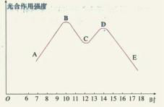
（１） ＡＢ段表明 ，其原因是：7-10时 不断增强，这表明在适宜范围内光合作用强度是随着 而加强的。
（２）ＤＥ段表明 ，其原因是：14-17时 。
（３）Ｃ点表明在12时左右的光合作用强度明显减弱，此时光照强度很强，那么限制光合作用强度的因素是 。其原因是：
。

（归纳总结）影响光合作用的因素有： 。
1、光照强度：主要通过影响 反应生成的 和 多少来影响光合作用的强度。
2、CO₂浓度：主要通过影响 反应 速率来影响光合作用的强度。
3、温度：主要通过影响 反应中 的活性影响光合作用的强度。

可以通过控制 、控制 、适当 等方法，提高光合作用的强度，这是提高作物产量很重要的一个方面！

【基础训练】（课后）
1.根据是否需要 将光合作用分为光反应和暗反应两个阶段。
2.下图为光合作用的过程图解，请写出各标号的名称：
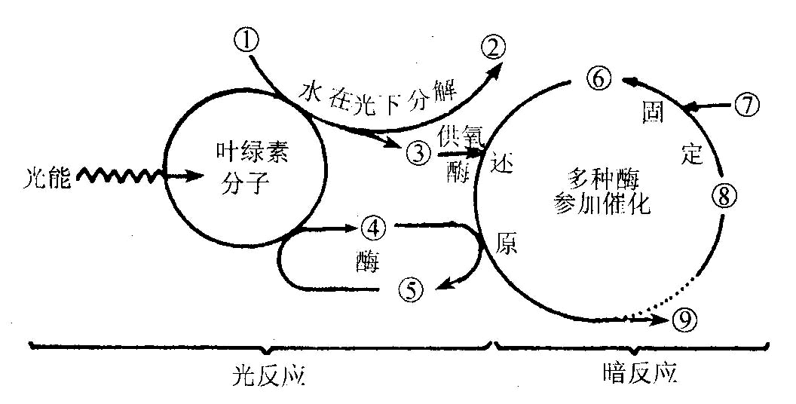
① ② ③ ④ ⑤ ⑥ ⑦ ⑧ ⑨
3．由图可知：
（1）叶绿体中色素吸收的光能，有两方面用途： 和 。
（2）C₃的两个去向是形成 和 ，实质是 的C被还原为有机物中的C。
（3） 反应产生的ATP只用于 反应，植物其他生命活动需要的ATP来源于 。
（4）光合作用中CO₂中的C的转移途径：CO₂ 。
光合作用中H₂O中的H的转移途径：H₂O 。
4、如图表示在不同条件下，光合作用强度的变化，试分析:
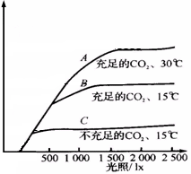
光合作用强度

（1）C与B相比较，光合作用强度弱，这是因为 从而影响 反应的速率。
（2）A与B相比较，光合作用强度强，这是因为 从而提高了 。
（3）综上所述，影响光合作用强度的因素有 ，在弱光下，限制光合作用的因素是 ，在较强光下，限制光合作用的因素是 。
【知识拓展】(课后)
1、从物质转换和能量转换的角度比较呼吸作用和光合作用,思考呼吸作用和光合作用的区别和联系。
场所 条件 物质变化 能量变化

2、哈密瓜盛产于新疆的哈密地区。在该地区农作物的生长季节里，阳光充沛、昼夜温差大。请试分析：
①为何当地出产的哈密瓜会比其他地区出产的甜？
②如果想在广东地区种植比较甜的哈密瓜，理论上你认为可以采取哪些措施？

